Accessibility ID Report — mb2faCode_ios
Tarih: 31.03.2026 11:14 | Platform: iOS

Element ID | Page | Type | Label / Text | Value | Accessibility ID | Status | New Status
mb2faCode_ios_element_1 | Trips | Other |  |  |  | ID Yok | ID Eklenecek (Waiting Dev)
mb2faCode_ios_element_2 | Trips | Other | Resend Code |  |  | ID Yok | ID Eklenecek (Waiting Dev)
mb2faCode_ios_element_3 | Trips | Other | Continue |  |  | ID Yok | ID Eklenecek (Waiting Dev)
mb2faCode_ios_element_4 | Trips | Other | Go to View My Booking |  |  | ID Yok | ID Eklenecek (Waiting Dev)
mb2faCode_ios_element_5 | Trips | TextField | Enter | Enter | undefinedconfirmationCode | Undefined ID | ID Eklenecek (Waiting Dev)

📸 Ekran Görüntüsü
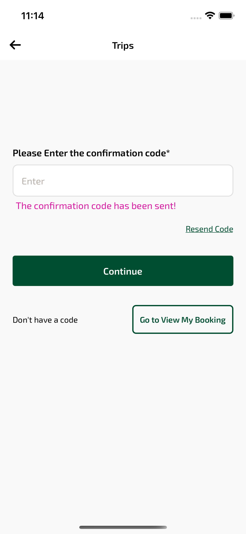
mb2faCode_ios sayfası ekran görüntüsü

